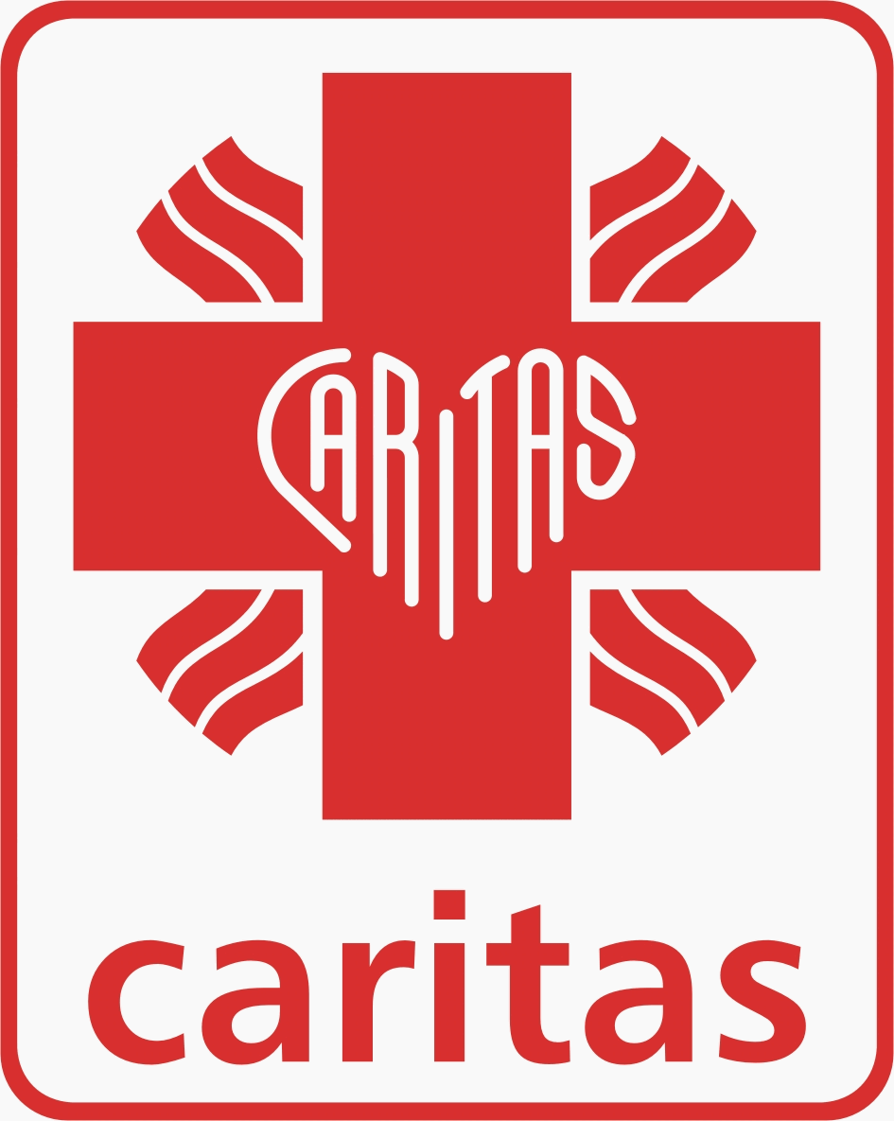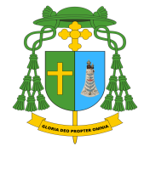 ** **

**------------------------------------------------------------------------------------------------------------------------**

**REGULAMIN KONKURSÓW**

**„WOLONTARIAT – MÓJ POMYSŁ NA POMAGANIE INNYM”**

**i „SZKOLNE KOŁO CARITAS ROKU 2023”**

**Rozdział I**

**Postanowienia ogólne**

**§ 1**

1. Organizatorem konkursów jest Caritas Diecezji Ełckiej.

2. Honorowy patronat nad konkursami objęli: J.E. Ks. Bp Dariusz Zalewski, Biskup Pomocniczy Diecezji Ełckiej; Warmińsko-Mazurski Kurator Oświaty, Podlaski Kurator Oświaty.

3. Patronat medialny nad konkursami objęły: Martyria, Radio 5.

**§ 2**

1. Cele konkursów: uhonorowanie zaangażowania wolontariuszy Szkolnych Kół Caritas (SKC), promowanie postawy prospołecznej i idei wolontariatu.

2. Konkursy rozpoczynają się **31 października**, a kończą **28 listopada 2023 r**.

**Rozdział II**

**Przebieg konkursu „Wolontariat – mój pomysł na pomaganie innym”** **i zasady wyłonienia laureatów**

**§ 3**

1. Organizatorzy konkursu przewidują następujące kategorie szkolne i wiekowe:

- klasy I-III oraz klasy IV-VI szkoły podstawowej (prace plastyczne),

- klasy VII-VIII szkoły podstawowej (kolaż, krótki filmik);

- szkoły średnie (krótki filmik, praca literacka);

- specjalne ośrodki szkolno-wychowawcze i warsztaty terapii zajęciowej (prace plastyczne, kolaż, krótki filmik).

2. Uczestnicy konkursu przygotowują prace będące twórczą interpretacją hasła konkursowego „Wolontariat – mój pomysł na pomaganie innym”.

3. Prace plastyczne mogą mieć format A4 lub A3.

4. Długość nagrania filmików nie powinna przekraczać 3 min., nagranie dowolną techniką   
i urządzeniem.

5. Kryteria oceny merytorycznej prac: zgodność z tematyką, estetyka pracy, samodzielność, kreatywność.

6. Prace przekazane na konkurs muszą być dziełami własnymi, wcześniej nieopublikowanymi.

7. Każdy z uczniów może przekazać tylko jedną pracę w kategorii plastycznej.

8. Prace zbiorowe możliwe są tylko w kategorii audiowizualnej (filmiki).

9. Prace, które nie będą spełniały w/w wymogów nie zostaną zakwalifikowane do konkursu.

**§ 4**

**Przebieg konkursu „Szkolne Koło Caritas Roku 2023” i zasady wyłonienia laureatów**

1. Konkurs skierowany jest do SKC z terenu Diecezji Ełckiej.

2. Kryterium wyboru: aktywność SKC i innowacyjność jego działań na podstawie załączonej ankiety ankiety aktualizacyjno-sprawozdawczej.

3. SKC do udziału w konkursie zgłasza jego opiekun bądź osoba przez niego upoważniona.

**§ 5**

1. Zgłoszenia do konkursów są równoznaczne z przekazaniem praw autorskich do przesłanych prac na rzecz Organizatora, o których mowa w art. 50 ustawy z dnia 4 lutego 1994 r. o prawach autorskich i prawach pokrewnych (Dz. U. z 1994 r., Nr 24, poz. 83) oraz do publikacji w wydawnictwach wszelkiego typu, wydawanych przez Organizatora oraz w Internecie.

2. Biorąc udział w konkursach uczestnicy wyrażają zgodę na zastosowanie się do niniejszego regulaminu.

**§ 6**

1. Wypełnione formularze zgłoszeniowe wraz z pracami należy przesłać pocztą, e-mailem   
( [rsawcki@caritas.pl](mailto:rsawcki@caritas.pl) +48 87 441 70 00, kom. 500 740 639) lub dostarczyć osobiście do organizatora konkursów na adres: Caritas Diecezji Ełckiej, ul. ks. prał. Mariana Szczęsnego 1, 19-300 Ełk.



2. Termin składania prac upływa z dniem **28 listopada 2023** r.

3. Na odwrocie pracy artystycznej powinna się znaleźć metryczka pracy: imię i nazwisko autora pracy, klasa, nazwa szkoły; imię i nazwisko opiekuna SKC oraz jego telefon i e-mail. Prace wizualne i literackie proszę przesyłać e-mailem.

4. Prace, które nie będą podpisane lub nadesłane po terminie nie zostaną zakwalifikowane do konkursu.

**Rozdział III**

**Postanowienia końcowe**

**§ 7**

1. Decyzja komisji konkursowej jest ostateczna i nieodwołalna.

2. Wyniki konkursów zostaną ogłoszone na stronie internetowej organizatora oraz podczas Gali Wolontariatu Szkolnych Kół Caritas Diecezji Ełckiej, która odbędzie się w Ełckim Centrum Kultury   
**5 grudnia 2023 r**. Placówki, z których pochodzić będą prace nagrodzonych zostaną poinformowani   
o wynikach konkursów telefonicznie.

**§ 8**

1. Niniejszy regulamin jest dostępny w siedzibie Caritas Diecezji Ełckiej (ul. ks. prał. Mariana Szczęsnego 1, 19-300 Ełk), na stronie internetowej [www.elk.caritas.pl](http://www.elk.caritas.pl) oraz na Facebook’u.

**§ 9**

1. Organizator zastrzega sobie możliwość modyfikacji niniejszego regulaminu.

2. Wszelkich informacji w sprawach konkursów udziela ich koordynator – ks. dr Ryszard Sawicki,  
tel. (87) 441 70 24, kom. 500 740 639, e-mail: [rsawicki@caritas.pl.](mailto:rsawicki@caritas.pl.)